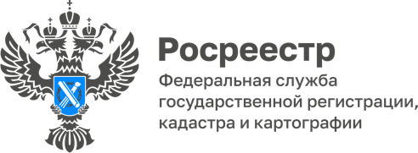

ПРЕСС-РЕЛИЗ
26.09.2023

Деятельность Молодежного совета Управления Росреестра по Алтайскому краю
Молодежный совет действует в Управлении Росреестра по Алтайскому краю уже восьмой год. За это время проведено больше сотни мероприятий, в том числе благотворительных, культурных, патриотических и спортивных. Наша цель – сплочение коллектива, поддержка молодых сотрудников, помощь в адаптации, оказание правовой поддержки и повышение социальной активности молодежи. В числе акций, проведенных Молодежным советом – «Георгиевская ленточка», «Бессмертный полк», «Субботник», «Соберем детей в школу», «Как стать Дедом Морозом» и многие другие.
Много социальных акций было направлено на поддержку детей, оставшихся без попечения родителей. «К началу учебного года для таких деток были сформированы подарочные пакеты со школьными принадлежностями, а к новому году сладкие новогодние подарки, развивающие игры и игрушки», - рассказывает Ирина Будрицкая.
Конечно, не остаются без внимания и дети сотрудников Управления: Молодежный совет регулярно инициирует проведение выставок рисунков и творческих работ маленьких талантов, направленных на поддержание интеллектуального, творческого и нравственного развития ребенка.
Одновременно с такой подшефной помощью участники Молодежного совета организуют спортивные и культурно-массовые мероприятия, направленные на построение команды и ее сплочение, призванные помочь коллективу почувствовать друг друга, научиться работать вместе.
Сотрудники Управления и филиала ППК «Роскадастр» по Алтайскому краю принимают активное участие в краевой Спартакиаде государственных служащих по 11 видам спорта (бадминтон, гимнастика, дартс, канат, настольный теннис, плавание, рыбная ловля, стрельба, стритбол, футзал, шахматы). Представители Молодежного совета Управления стали частью рекорда России на самое массовое выполнение упражнений из нормативов ГТО (отжимания от пола), которая состоялась в Парке спорта Алексея Смертина.
Текущий год был тесно связан с организацией патриотической работы. Так, Молодежным советом было инициировано участие в акциях «Письмо солдату», «Моя Россия – из прошлого в будущее», «Кольцо Победы», «Окна Победы», флешмоб «Встанем», автопробег ко Дню Государственного флага и другие. Есть даты, которые сплачивают нацию, символизируют её славное прошлое, настоящее и будущее. Именно таким датам была посвящена значительная работа. Также была собрана и направлена гуманитарная помощь в виде детских книг и спортивного инвентаря для образовательных и культурных учреждений Луганской Народной Республики.
С целью повышения информированности молодежи о деятельности Управления и привлечения квалифицированных кадров на государственную гражданскую службу, члены Молодежного совета участвуют в мероприятиях, проводимых в учебных заведениях Алтайского края.
Также члены Молодежного совета принимают участие в реализации мероприятий, направленных на оказание помощи сотрудникам, впервые принятым на гражданскую службу в период адаптации в коллективе, в приобретении навыков практической работы и накоплении теоретических знаний, а также в организации и проведении дней консультаций и семинаров, проводимых Управлением по вопросам, относящимся к полномочиям Росреестра.
Стоит отметить, что по вопросам организационной работы и выполнения поставленных задач Молодежный совет тесно взаимодействует с первичной профсоюзной организацией Управления.
В настоящее время формирование состава продолжается – Молодежный совет Управления готов принять в свои ряды активных и инициативных государственных гражданских служащих Управления в возрасте до 35 лет. Члены совета смогут участвовать в реализации мероприятий по созданию необходимых условий для решения задач профессионального и досугового характера.
В 2024 году Молодежным советом Управления планируется участие в разнообразных мероприятиях и акциях, благодаря которым будет максимально реализован потенциал молодых специалистов Управления в профессиональном, интеллектуальном, социальном и культурном плане.

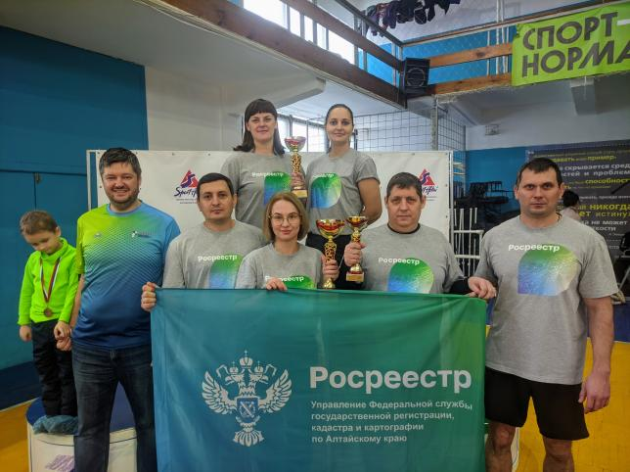
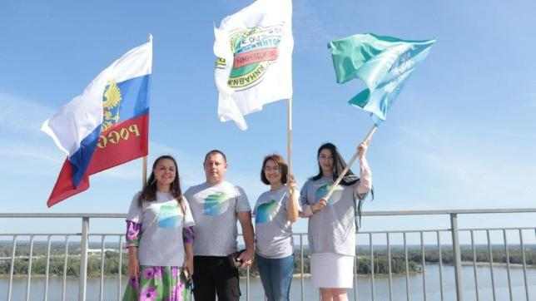
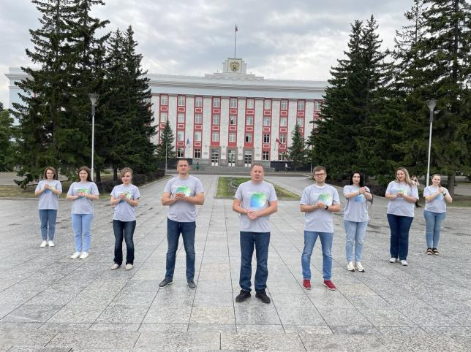
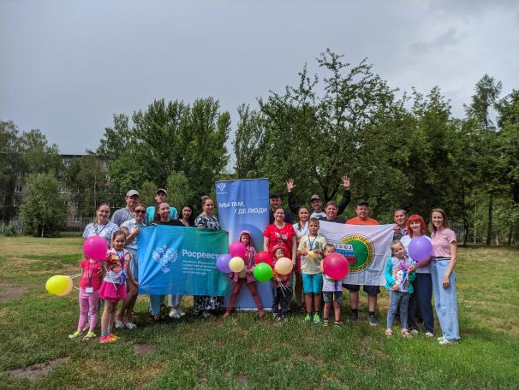
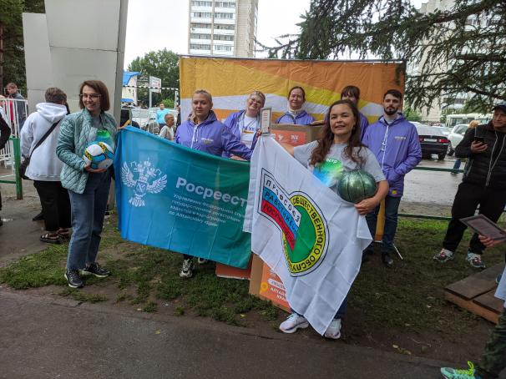
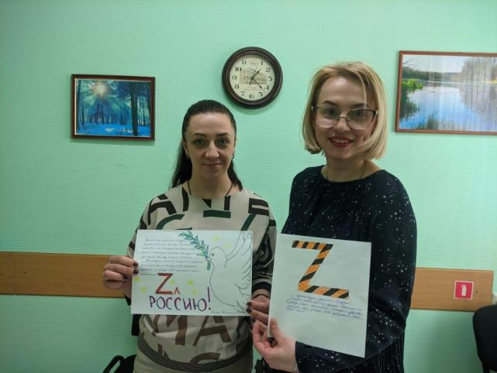
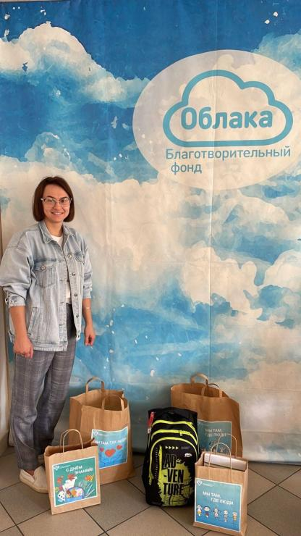
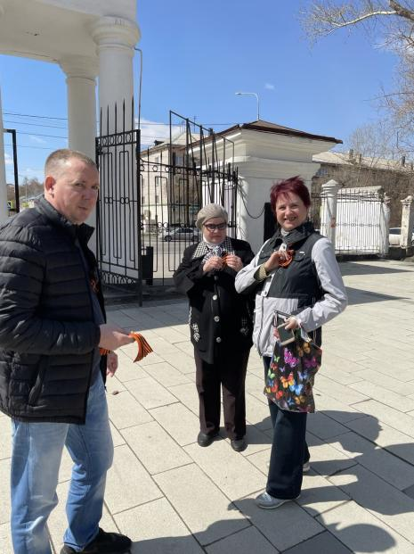

Об Управлении Росреестра по Алтайскому краю
Управление Федеральной службы государственной регистрации, кадастра и картографии по Алтайскому краю (Управление Росреестра по Алтайскому краю) является территориальным органом Федеральной службы государственной регистрации, кадастра и картографии (Росреестр), осуществляющим функции по государственной регистрации прав на недвижимое имущество и сделок с ним, по оказанию государственных услуг в сфере осуществления государственного кадастрового учета недвижимого имущества, землеустройства, государственного мониторинга земель, государственной кадастровой оценке, геодезии и картографии. Выполняет функции по организации единой системы государственного кадастрового учета и государственной регистрации прав на недвижимое имущество, инфраструктуры пространственных данных РФ. Ведомство осуществляет федеральный государственный надзор в области геодезии и картографии, государственный земельный надзор, государственный надзор за деятельностью саморегулируемых организаций кадастровых инженеров, оценщиков и арбитражных управляющих. Подведомственное учреждение Управления - филиал ППК «Роскадастра» по Алтайскому краю. Руководитель Управления, главный регистратор Алтайского края – Юрий Викторович Калашников.

Контакты для СМИ
Пресс-секретарь Управления Росреестра по Алтайскому краю
Бучнева Анжелика Анатольевна 8 (3852) 29 17 44, 5097
22press_rosreestr@mail.ru 656002, Барнаул, ул. Советская, д. 16
Сайт Росреестра: www.rosreestr.gov.ru
Яндекс-Дзен: https://dzen.ru/id/6392ad9bbc8b8d2fd42961a7
ВКонтакте: https://vk.com/rosreestr_altaiskii_krai
Телеграм-канал: https://web.telegram.org/k/#@rosreestr_altaiskii_krai
Одноклассники: https://ok.ru/rosreestr22alt.krai
https://vk.com/video-46688657_456239105

